

**FHE 2-22 SDS-plus**

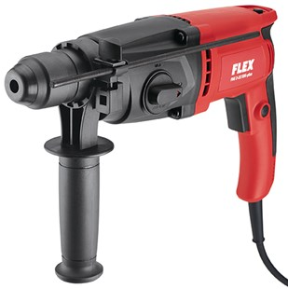

|  |
| --- |
| Technische attributen |
| Onbelast toerental | **0-1400 /min** |
| Onbelast slagtal | **0-4300 /min** |
| Max. slagenergie (EPTA) | **2,1 J** |
| Max. boor-Ø in beton | **22 mm** |
| Max. boor-Ø in staal | **13 mm** |
| Max. boor-Ø in hout | **26 mm** |
| Opgenomen vermogen | **710 Watt** |
| Gereedschapsopname | **SDS-plus** |
| Kabellengte | **4,0 m** |
| Gewicht | **2,3 kg** |

|  |
| --- |
| Basisuitrusting |
| 1 handgreep | **416.126** |
| 1 diepte-aanslag | **416.118** |
| 1 transportkoffer L-BOXX® 136 | **414.085** |
| 1 kofferinleg | **414.042** |

**Boorhamer 2,3 kg, SDS-plus**

* Licht-gewicht en handige 710 Watt Fixing hamer in de vorm van een pistool
* Rechts-/linksloop met omschakeling via koolborstel, waardoor men bijna eenzelfde draaimoment in beide richtingen heeft
* Boren met of zonder hamerfunctie
* Boordiepte-aanslag: voor precies werken
* Max. boorbereik tot 22 mm in beton
* Met geef-gas-schakelaar en functie om ononderbroken te kunnen werken
* Robuust glasvezel-versterkte behuizing
* Uitermate geschikt voor boren/hamerboren, diameter 4-12 mm, om pluggen en ankers te bevestigen in beton